МИНИСТЕРСТВО НАУКИ И ВЫСШЕГО ОБРАЗОВАНИЯ

РОССИЙСКОЙ ФЕДЕРАЦИИ

ФЕДЕРАЛЬНОЕ ГОСУДАРСТВЕННОЕ

БЮДЖЕТНОЕ ОБРАЗОВАТЕЛЬНОЕ УЧРЕЖДЕНИЕ

ВЫСШЕГО ОБРАЗОВАНИЯ

ВЯТСКИЙ ГОСУДАРСТВЕННЫЙ УНИВЕРСИТЕТ

Факультет автоматики и вычислительной техники

Кафедра радиоэлектронных средств

Отчет по дисциплине

«Цифровые устройства и микропроцессоры»

Лабораторная работа №1

«СИСТЕМА КОМАНД МИКРОПРОЦЕССОРА X86»

Вариант №11

|  |  |  |
| --- | --- | --- |
| Выполнил: студент гр. ИНБс-3301 | ______________ | Д.Л. Железнов |
| Проверил: преподаватель кафедры ФПМТ | ______________ | М.А. Земцов |

Киров 2022

**Цель работы:** изучение системы команд и способов адресации микропроцессоров с архитектурой x86.

**Ход работы:**

Исходные данные представлены в таблице 1.

Таблица 1 – Исходные данные



X= -20 (в дес. системе)

Y= 54 (в дес. системе)

Z= -5 (в дес. системе)

Для инверсии младших 4 бит числа (00001111) применим логику И НЕ. Значения калькулятора и программы приведены на рисунках 1-2.

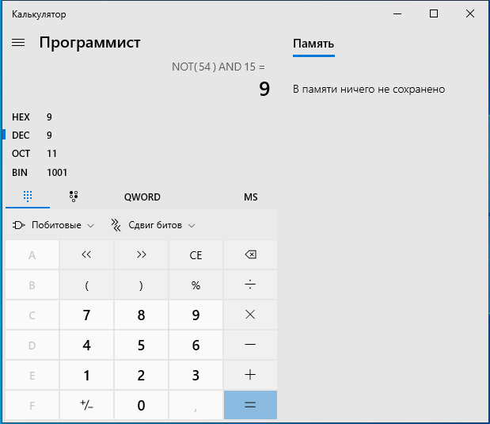 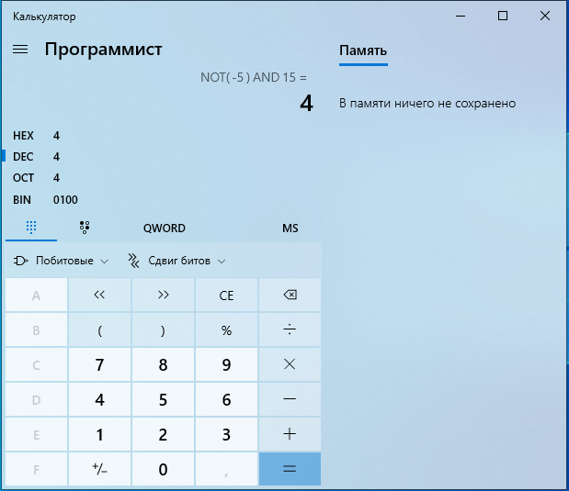

Рисунок 1 – Инверсия младших четырех бит у Y (слева) и у Z (справа) в калькуляторе

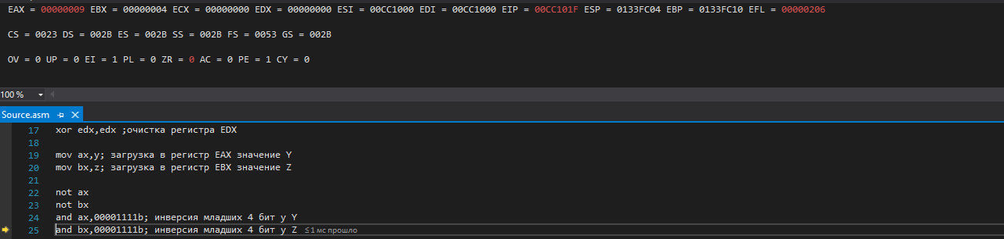

Рисунок 2 – Инверсия младших четырех бит у Y (EAX) и у Z (EBX) в программе

Логическое умножение (Y’&X) в калькуляторе и в программе представлено на рисунке 3.

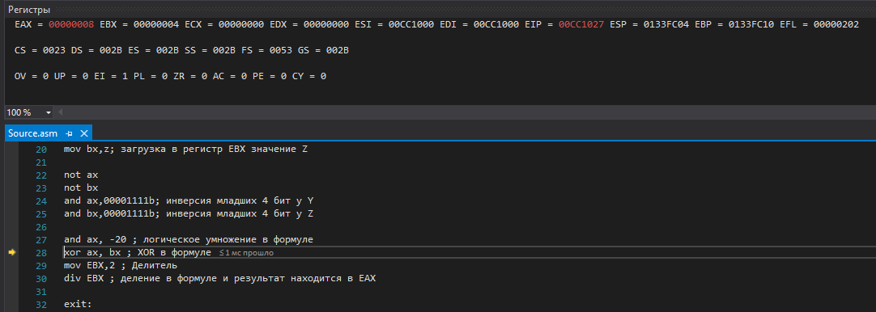 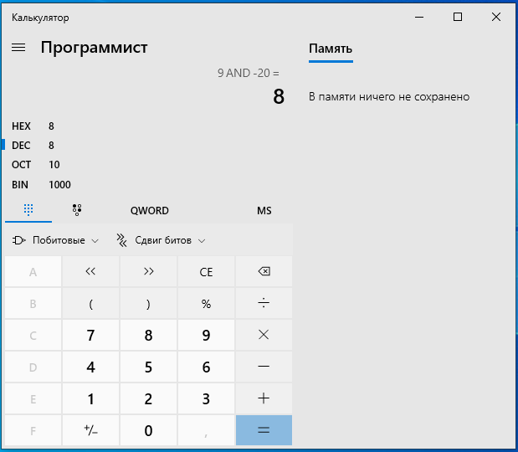

Рисунок 3 – Логическое умножение (Y’&X) в калькуляторе и в программе

Значение XOR Z’ в программе и на калькуляторе приведено на рисунке 4.

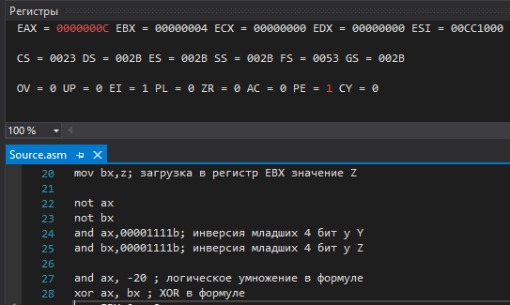 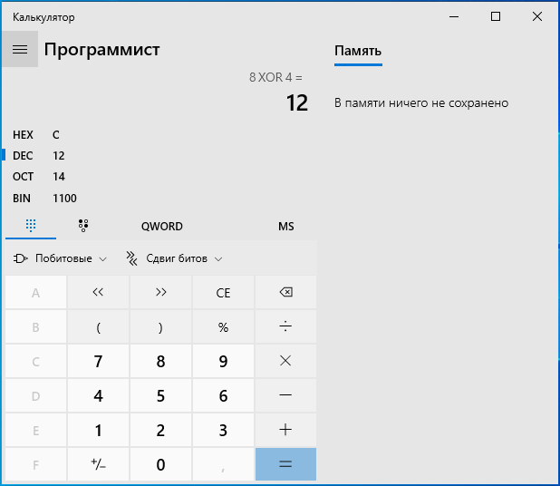

Рисунок 4 – Значение XOR в калькуляторе и в программе

Деление на 2 в программе и в калькуляторе представлено на рисунке 5.

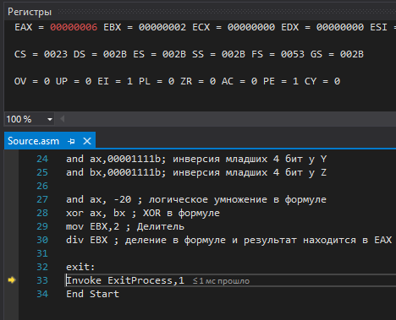 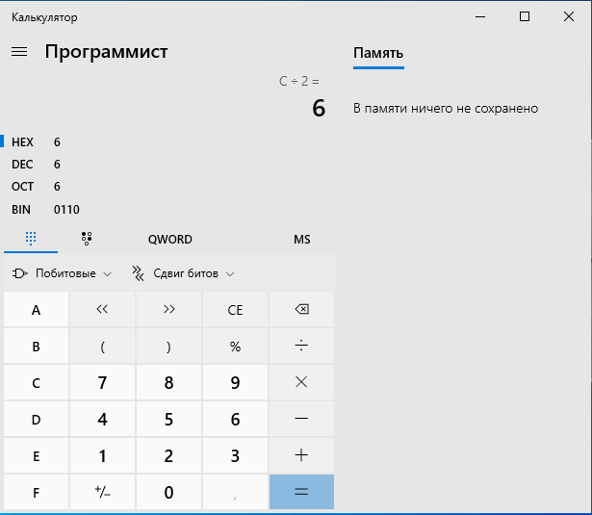

Рисунок 5 – Результат деления на 2 в программе и в калькуляторе

**Код программы:**

.686

.model flat,stdcall

.stack 100h

.data

x dw -20d ;обьявление числа X

y dw 54d ;обьявление числа Y

z dw -5d ;обьявление числа Z

.code

ExitProcess PROTO STDCALL :DWORD

Start:

xor eax,eax ;очистка регистра EAX

xor ebx,ebx ;очистка регистра EBX

xor ecx,ecx ;очистка регистра ECX

xor edx,edx ;очистка регистра EDX

mov ax,y; загрузка в регистр EAX значение Y

mov bx,z; загрузка в регистр EBX значение Z

not ax

not bx

and ax,00001111b; инверсия младших 4 бит у Y

and bx,00001111b; инверсия младших 4 бит у Z

and ax, -20 ; логическое умножение в формуле

xor ax, bx ; XOR в формуле

mov EBX,2 ; Делитель

div EBX ; деление в формуле и результат находится в EAX

exit:

Invoke ExitProcess,1

End Start

**Вывод:** в ходе лабораторной работы познакомились с командами xor, not, div а также с регистрами общего назначения EAX, EBX, ECX, EDX. Также узнали, как можно запрограммировать на языке Assembler инверсию младших 4 бит.